**igus entwickelt 2K-Spritzgussgleitlager für hohe mechanische Belastungen**

**iglidur Q3E Gleitlager aus dem Spritzguss sorgt für schmierfreie Höchstleistungen der Belastbarkeit in effizienter Großserienfertigung**

**Köln, 30. August 2023 – Es ist ein Novum für die Baumaschinen- und Agrarmaschinenindustrie: Mit dem neuen iglidur Q3E Gleitlager hat igus erstmalig einen Weg gefunden, Schwerlastlager, aufgebaut aus zwei Schichten Hochleistungskunststoff, im kostengünstigen Spritzgussverfahren zu fertigen. Bislang war ein kunststoff-basierter mehrschichtiger Aufbau nur im Wickelverfahren möglich, das für Großserien jedoch kostenintensiver ist.**

Bewegt sich die Schaufel eines Baggers, beladen mit hunderten Kilogramm Sand, wirken auf Lagerstellen enorme Lasten – eine Belastung, der igus bisher vor allem mit Gleitlagern der Serie igutex begegnet. Die Lager entstehen in einem Wickelprozess aus unterschiedlichen Materialien. Dabei sorgt die innere Schicht dank integrierter Festschmierstoffe für einen reibungsarmen Trockenlauf. Die äußere Schicht hingegen für enorme Festigkeit. „Nun ist es uns gelungen, einen mehrschichtigen Aufbau auch im Spritzgussverfahren zu realisieren und somit Werkstoffe mit sich ergänzenden Eigenschaften zu kombinieren“, sagt Uwe Sund, Produktmanager iglidur Schwerlastlager. Das Ergebnis: die Serie iglidur Q3E. „Dank der neuen Technologie können wir jetzt Mehrkomponenten-Schwerlastlager in Großserien im besonders kostengünstigen Spritzguss fertigen.“

**Die Herausforderung: Zwei Werkstoffe in einem Arbeitsgang verspritzen und verschmelzen**

Die neue Serie iglidur Q3E ist das Resultat einer intensiven Zusammenarbeit der igus Materialentwicklung mit den Spezialisten aus dem eigenen Werkzeugbau. „Wir hatten bei der Entwicklung von iglidur Q3E das Ziel, einen ähnlichen, mehrteiligen Aufbau wie bei der Serie igutex zu realisieren – mit dem Hochleistungskunststoff iglidur Q3 für einen tribologisch optimierten Kern und einem besonders verstärkten Polymer für eine mechanisch hochfeste Schale“, erklärt Sund. Die größte Herausforderung sei dabei gewesen, die zwei unterschiedlichen Materialien im Spritzgussprozess so zu verarbeiten, sodass aus zwei Komponenten eine wird. Dabei werden die Vorteile beider Werkstoffe miteinander kombiniert. „Das gelingt uns im Mehrkomponenten-Spritzgussverfahren mit entsprechend komplexen und ausgefeilten Spritzgusswerkzeugen.“

**Robuste Tragfähigkeit trifft auf überzeugende Gleiteigenschaften**

Die Gleitlager aus iglidur Q3E eignen sich für Heavy-Duty-Anwendungen, in denen klassischerweise Lager aus Metall- oder Faserverbundbuchsen zum Einsatz kommen und Kosteneinsparungen erreicht werden sollen, unter anderem in der Bau- und Landmaschinenindustrie. Ihre maximale dynamische Flächenpressung liegt bei 75 MPa. „Somit können wir mit iglidur Q3E viele Schwerlastanwendung abdecken“, sagt Sund. Der entscheidende Vorteil: Die Gleitlager benötigen kein Schmierfett. In das Polymer der Innenschicht sind mikroskopisch kleine Festschmierstoffe integriert, die sich während der Lebenszeit des Lagers sukzessive freisetzen. „Besonders bei der Wartung von Bau- und Landmaschinen ist das Schmieren der Lagerstellen eine der aufwendigsten Aufgaben“, so Sund abschließend. „Mit einem Umstieg auf iglidur Q3E oder igutex sparen Anwender Wartungskosten und erhöhen die Lebensdauer der Maschinen. Denn immer wieder führen vernachlässigte Schmierungen klassischer Metalllager zu teuren Schäden an Wellen und Gleitlagern.“

**Bildunterschrift:**

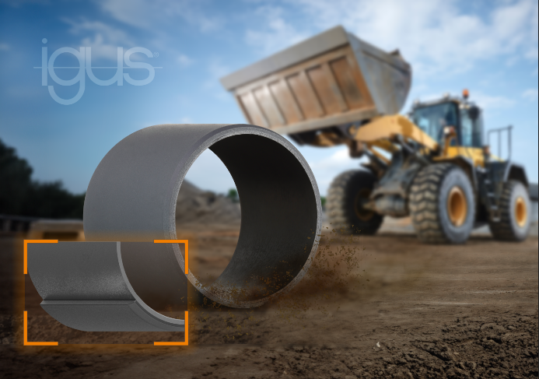

**Bild PM4423-1**

Harte Schale und verschleißfester Kern: Das neue kostengünstige iglidur Q3E Gleitlager lagert schwere Lasten schmierfrei. (Quelle: igus GmbH)

**ÜBER IGUS:**

Die igus GmbH entwickelt und produziert motion plastics. Diese schmierfreien Hochleistungskunststoffe verbessern die Technik und senken Kosten überall dort, wo sich etwas bewegt. Bei Energiezuführungen, hochflexiblen Kabeln, Gleit- und Linearlagern sowie der Gewindetechnik aus Tribopolymeren führt igus weltweit die Märkte an. Das Familienunternehmen mit Sitz in Köln ist in 31 Ländern vertreten und beschäftigt weltweit rund 4.600 Mitarbeiter. 2022 erwirtschaftete igus einen Umsatz von 1,15 Milliarden Euro. Die Forschung in den größten Testlabors der Branche produziert laufend Innovationen und mehr Sicherheit für die Anwender. 243.000 Artikel sind ab Lager lieferbar und die Lebensdauer ist online berechenbar. In den letzten Jahren expandierte das Unternehmen auch durch interne Start-ups, zum Beispiel für Kugellager, Robotergetriebe, 3D-Druck, die Plattform RBTX für Low Cost Robotics und intelligente „smart plastics“ für die Industrie 4.0. Zu den wichtigsten Umweltinvestitionen zählen die „Chainge“ Plattform für das Recycling von technischen Kunststoffen und die Beteiligung an einer Firma, die aus Plastikmüll wieder Öl gewinnt.

|  |  |  |  |  |  |
| --- | --- | --- | --- | --- | --- |
| **PRESSEKONTAKTE:**  Oliver Cyrus  Leiter Presse & Werbung  igus® GmbH  Spicher Str. 1a  51147 Köln  Tel. 0 22 03 / 96 49-459  ocyrus@igus.net  www.igus.de/presse | Selina Pappers  Managerin Presse & Werbung  igus® GmbH  Spicher Str. 1a  51147 Köln  Tel. 0 22 03 / 96 49-7276  spappers@igus.net  www.igus.de/presse | Anja Görtz-Olscher  Managerin Presse & Werbung  igus® GmbH  Spicher Str. 1a  51147 Köln  Tel. 0 22 03 / 96 49-7153  agoertz@igus.net  www.igus.de/presse | |  |  |
|  |  | |  |  |  |

Die Begriffe „igus“, „Apiro“, „CFRIP“, „chainflex“, „conprotect“, „CTD“, „drygear“, „drylin“, „dryspin“, „dry-tech“, „easy chain“, „e-chain“, „e-chain systems“, „e-ketten“, „e-kettensysteme“, „e-skin“, „e-spool“, „flizz“, „ibow“, „igear“, „iglidur“, „igubal“, „igutex“, „kineKIT“, „manus“, „motion plastics“, „pikchain“, „plastics for longer life“, „readycable“, „readychain“, „ReBeL“, „speedigus“, „triflex“, „robolink“ und „xiros“ sind gesetzlich geschützte Marken in der Bundesrepublik Deutschland und gegebenenfalls auch international.